INFORMACJA O GMINNY OŚRODKU POMOCY SPOŁECZNEJ W ZAWONIU W JĘZYKU ŁATWYM DO CZYTANIA- ETR (EASY TO READ)

Logo tekstów łatwych do czytania i rozumienia:
Głowa nad otwartą książką i podniesiony w górę kciuk w goście OK

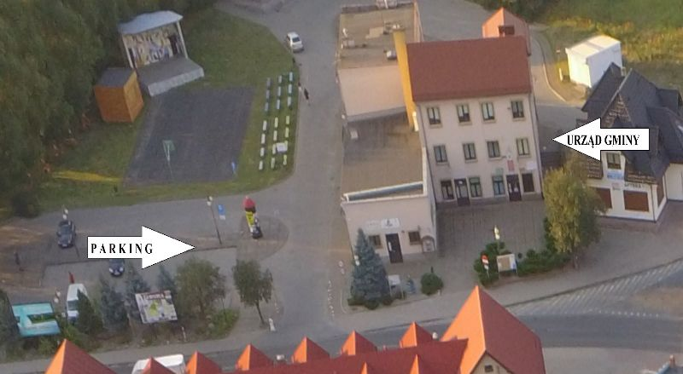
Gminny Ośrodek Pomocy Społecznej w Zawoni, czyli w skrócie ośrodek znajdujący się przy ulicy Trzebnickiej 11 w Zawoni.
GOPS
Powyżej zdjęcie budynku ośrodka pomocy, widok z góry, od strony ulicy Trzebnickiej
Tutaj jest główny budynek ośrodka pomocy społecznej, w którym pracują: kierownik, pracownicy socjalny oraz pracownicy administracyjni. Budynek ma dwa wejścia od strony parkingu po prawej stronie przy ulicy Trzebnickiej 11, oraz wejście za pomocą windy od tyłu budynku.
Kierownikiem Gminnego Ośrodka Pomocy Społecznej w Zawoni jest Pani Marlena Rajn.
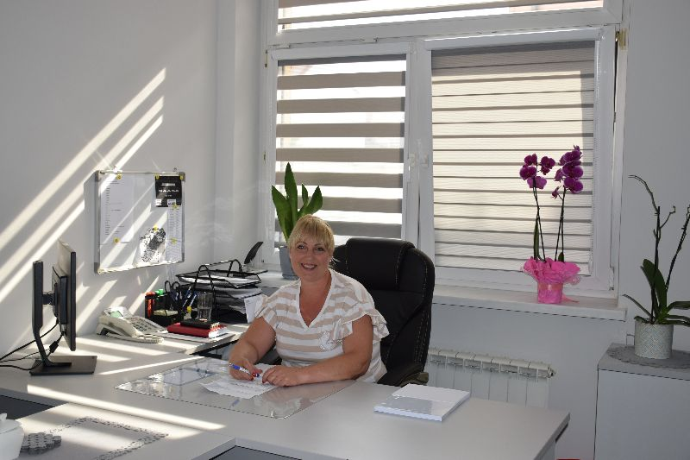
Na zdjęciu: Marlena Rajn kierownik Gminnego Ośrodka Pomocy Społecznej w Zawoni
Pni Kierownik w pracy pomagają Pracownicy Socjalni/ Dział Administracji.
Gminny Ośrodek Pomocy Społecznej w Zawoni zajmuje się:
- udzielanie pomocy rodzinom oraz osobom indywidualnym,
- poprawę obecnej sytuacji życiowej zgłaszających się osób,
- wprowadzane rozwiązania i podejmowane decyzje dotyczące życia społecznego,
- przyznania oraz wypłacanie ustanowionych świadczeń potrzebującym, świadczeń o pomoc w znalezieniu pracy,
- wspieraniem rodziny dotkniętej przemocą, a także pomagają im w usamodzielnieniu się
- integracją ze środowiskiem osób wykluczonych,
- dokonuje analizę i ocenę otoczenia pod względem zapotrzebowania na świadczenia społeczne,
- aktywne rozwijanie i wdrażanie nowych form niesienia pomocy potrzebującym.

Kontakt z pracownikami Ośrodka Pomocy:
Zapraszamy Was do Ośrodka Pomocy od poniedziałku do piątku.

Godziny pracy:
Poniedziałek 7.00-15.00
Wtorek 7.00-15.00
Środa 7.00-15.00
Czwartek 7.00-17.00
Piątek 7.00-13.00

Jeśli chcesz się z nami skontaktować telefonicznie, zadzwoń na podany numer: 71 312 81 01, 71 310 43 79, 71 310 43 78, a następnie wybrać numer wewnętrzny:
40 - Kierownik GOPS-u
41 - Główna Księgowa
42 - Asystent Rodziny
43, 44, 45 - Dział pracy socjalnej i wsparcia rodziny
46 - Dział świadczeń rodzinnych
47 - Dział świadczeń społecznych
Możesz też wysłać e-mail na adres: zawonia_gops@pro.onet.pl

Żeby załatwić sprawy w urzędzie możesz:

- napisać pismo i wysłać je na adres:
Gminny Ośrodek Pomocy Społecznej w Zawoni
Ul. Trzebnicka 11
55-106 Zawonia

- zadzwonić pod numer telefonu: 71 312 81 01, 71 310 43 79, 71 310 43 78, a następnie wybrać numer wewnętrzny:
40 - Kierownik GOPS-u
41 - Główna Księgowa
42 - Asystent Rodziny
43, 44, 45 - Dział pracy socjalnej i wsparcia rodziny
46 - Dział świadczeń rodzinnych
47 - Dział świadczeń społecznych

- napisać pismo i wysłać je za pomocą platformy e-PUAP: www.epuap.gov.pl. ePUAP to skrót nazwy Elektroniczna Platforma Usług Administracji Publicznej. Do tego sposobu trzeba mieć internet i swoje konto w ePUAP.

Jak trafić do Gminnego Ośrodka Pomocy Społecznej?

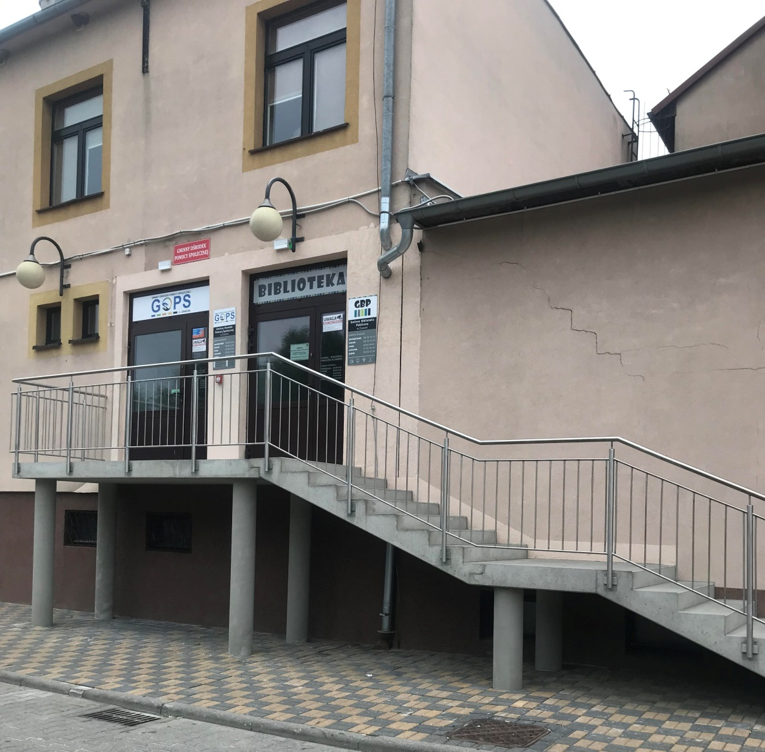
Wchodzisz wejściem głównym od strony parkingu po prawej stronie- od ulicy Trzebnickiej.

Tak wygląda wejście główne do Gminnego Ośrodka Pomocy Społecznej.

Drugie wejście jest od tylnej strony budynku, za pomocą windy, adresowane do osób niepełnosprawnych, starszych, mających problemy z poruszaniem się.
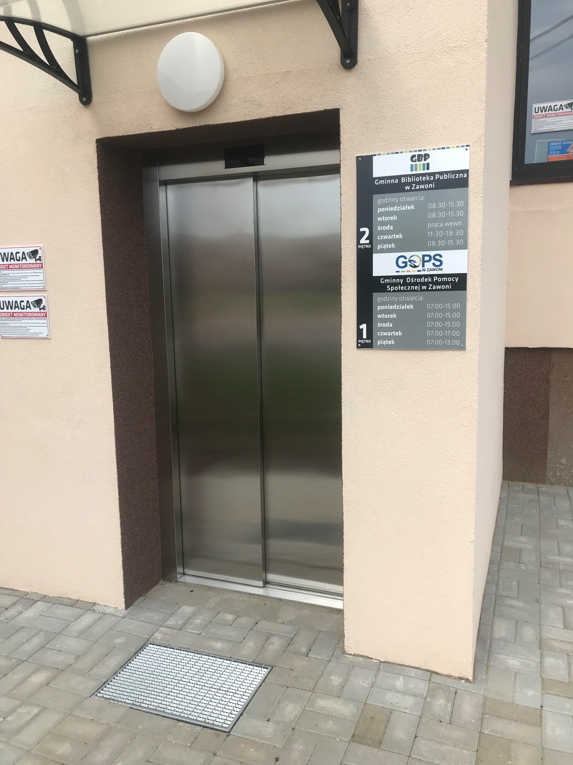
Widok na wejście od strony windy.
Gdy wejdziesz po schodach do budynku zobaczysz drzwi do Gminnego Ośrodka Pomocy Społecznej.
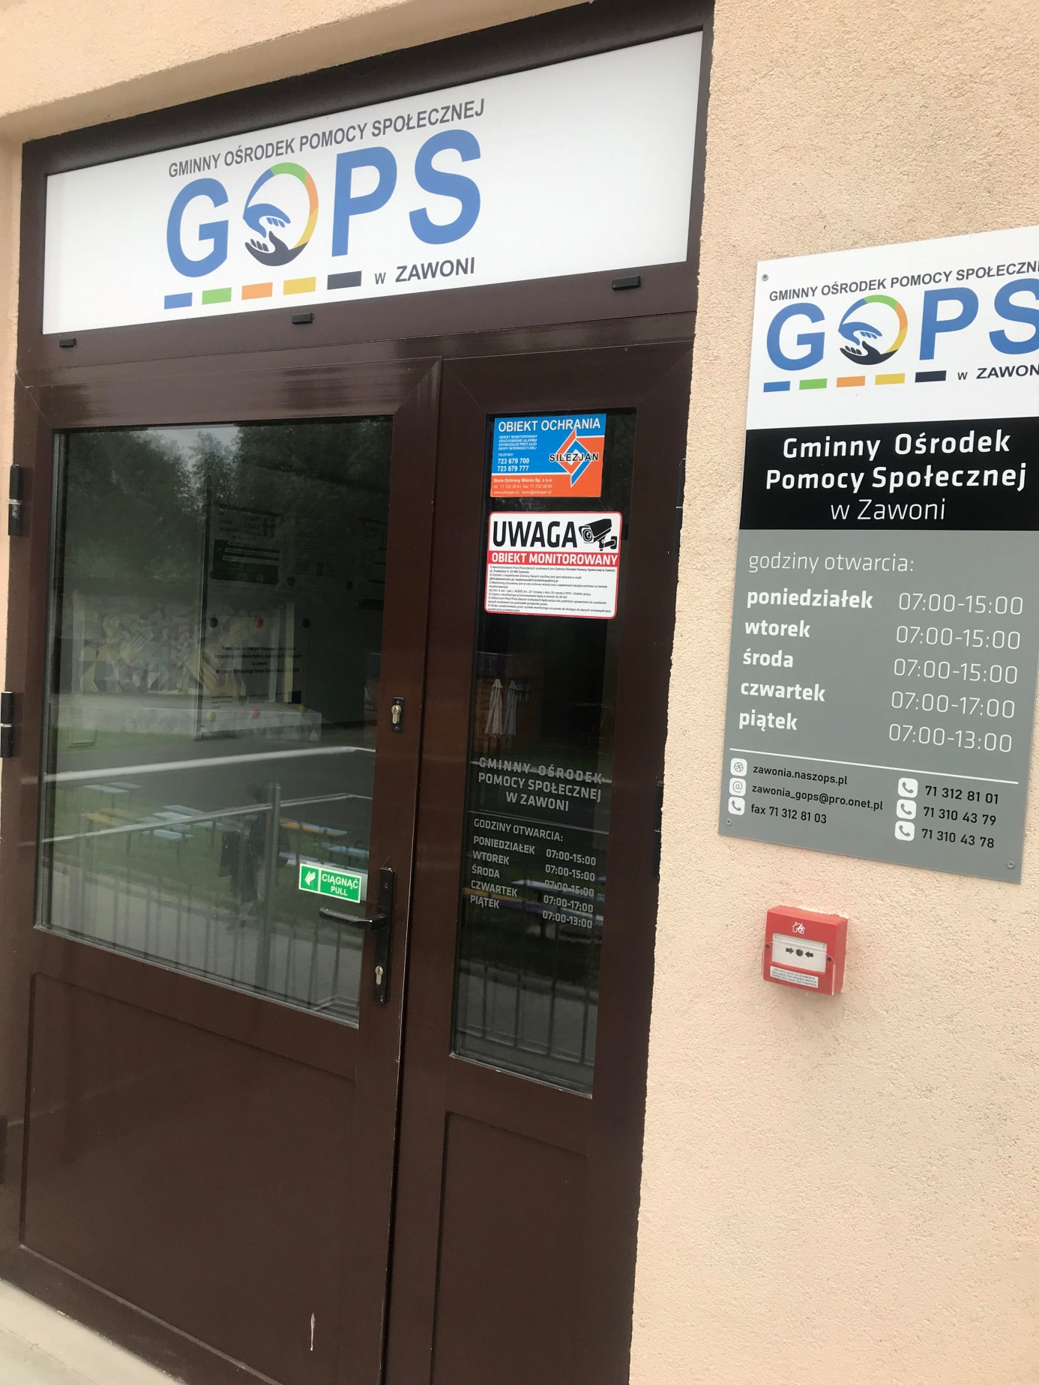
Widok na drzwi wejściowe.
Widok po wejściu na hol przez główne drzwi.
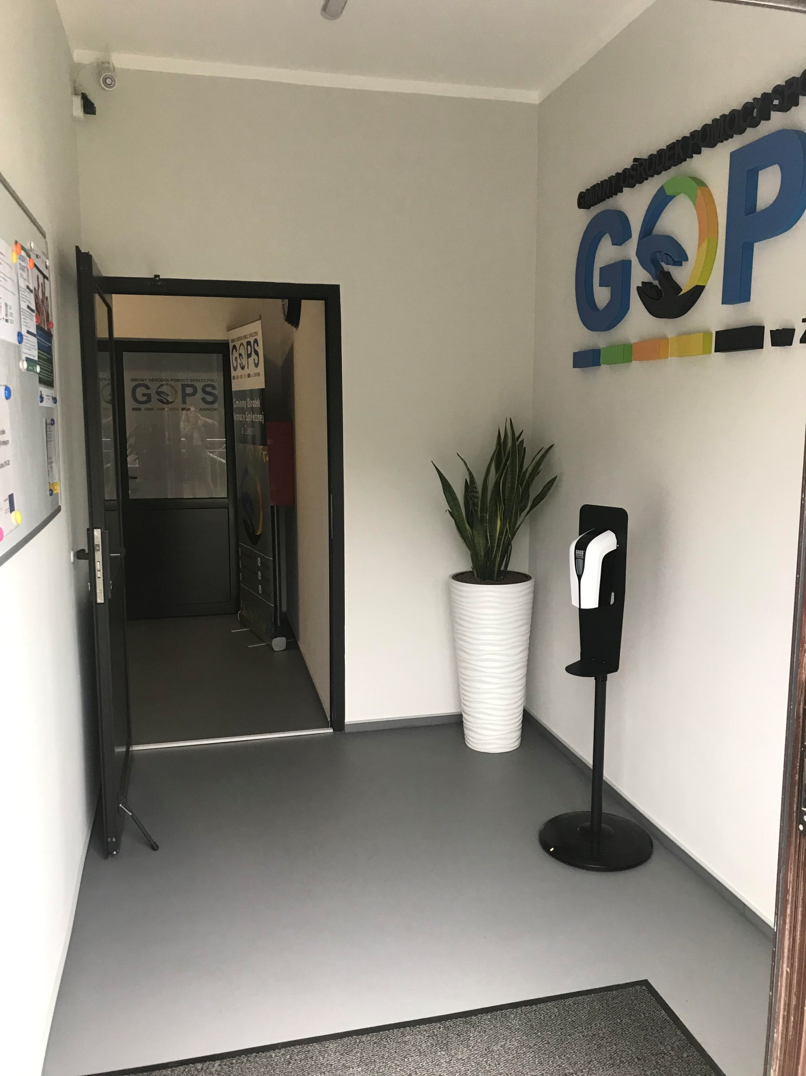

Widok po wejściu przez windę.
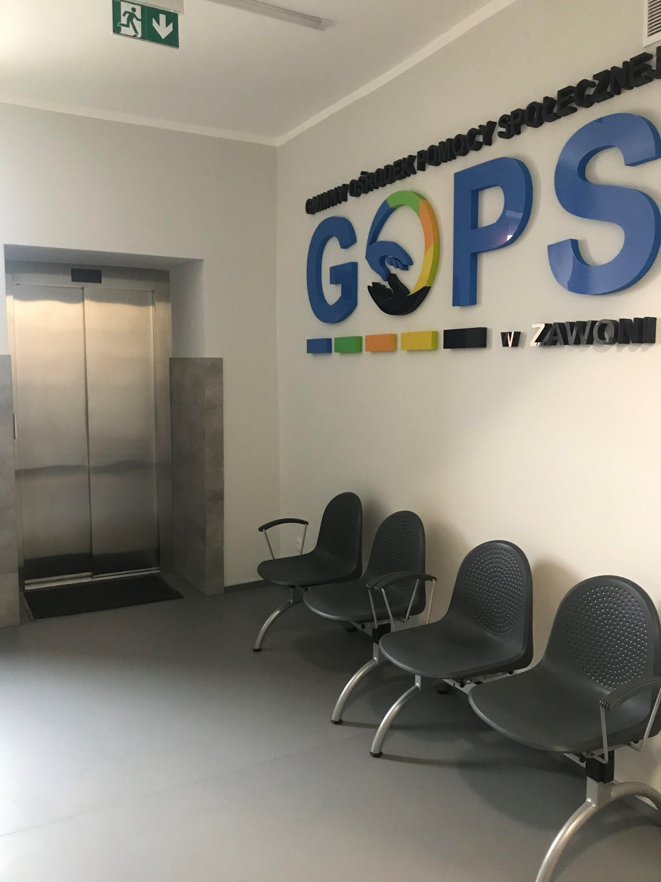

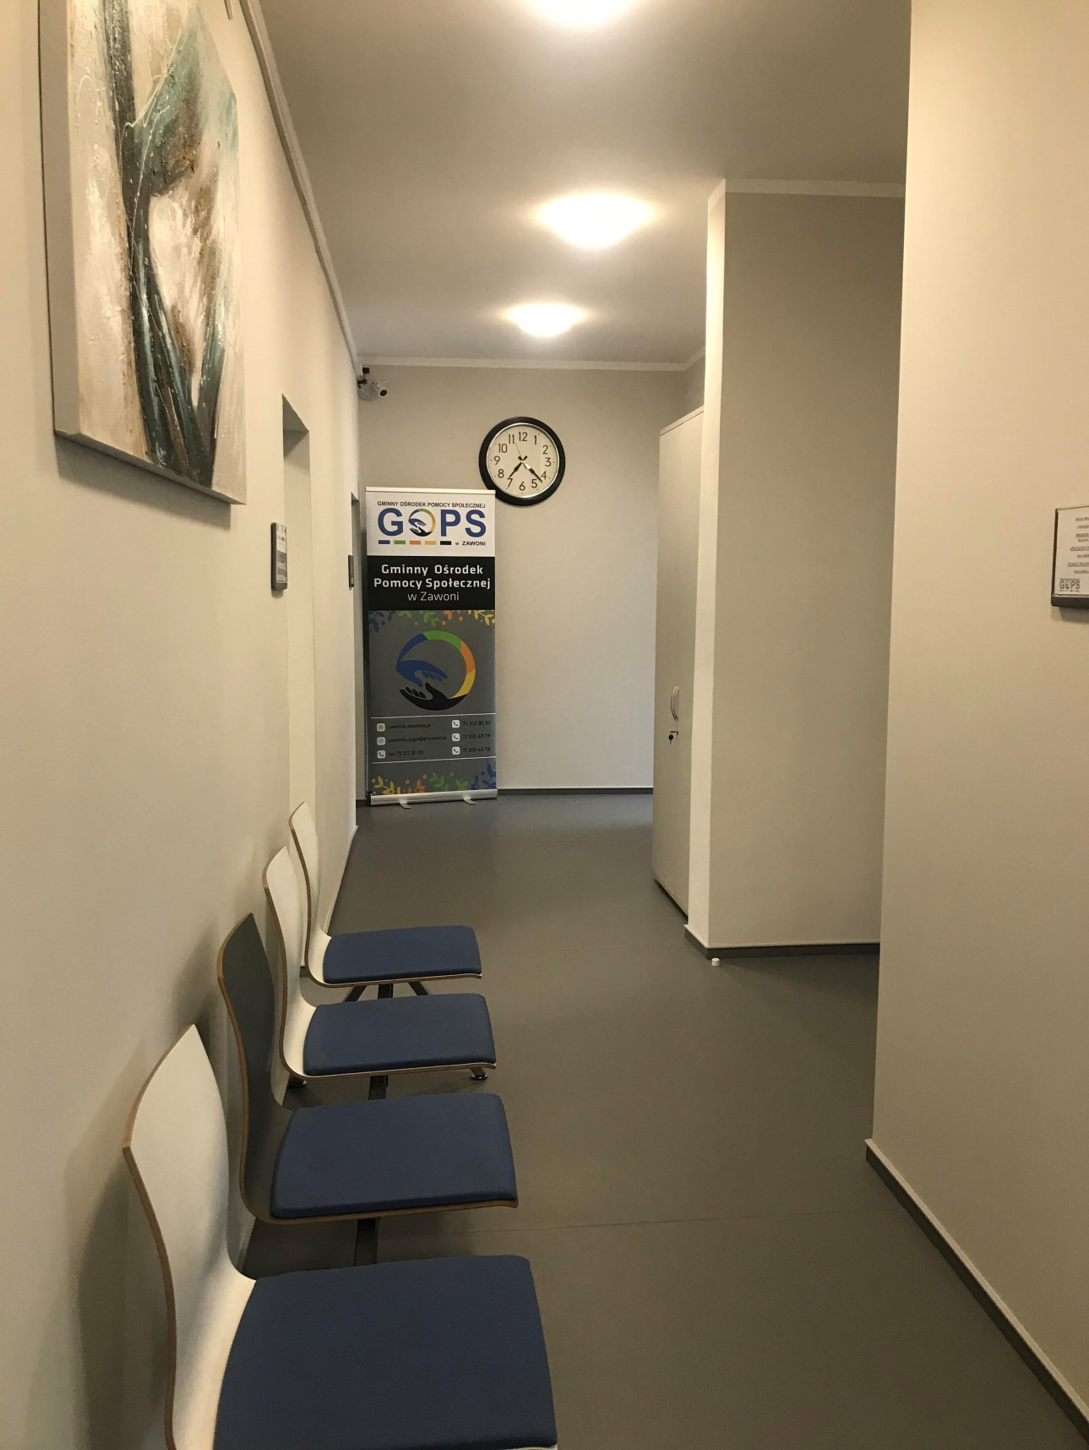
Widok na korytarz.

Gdy wejdziesz głównym wejściem w pierwszych drzwiach po prawej stronie znajduje się pokój Kierownik Gminnego Ośrodka Pomocy Społecznej w Zawoni.
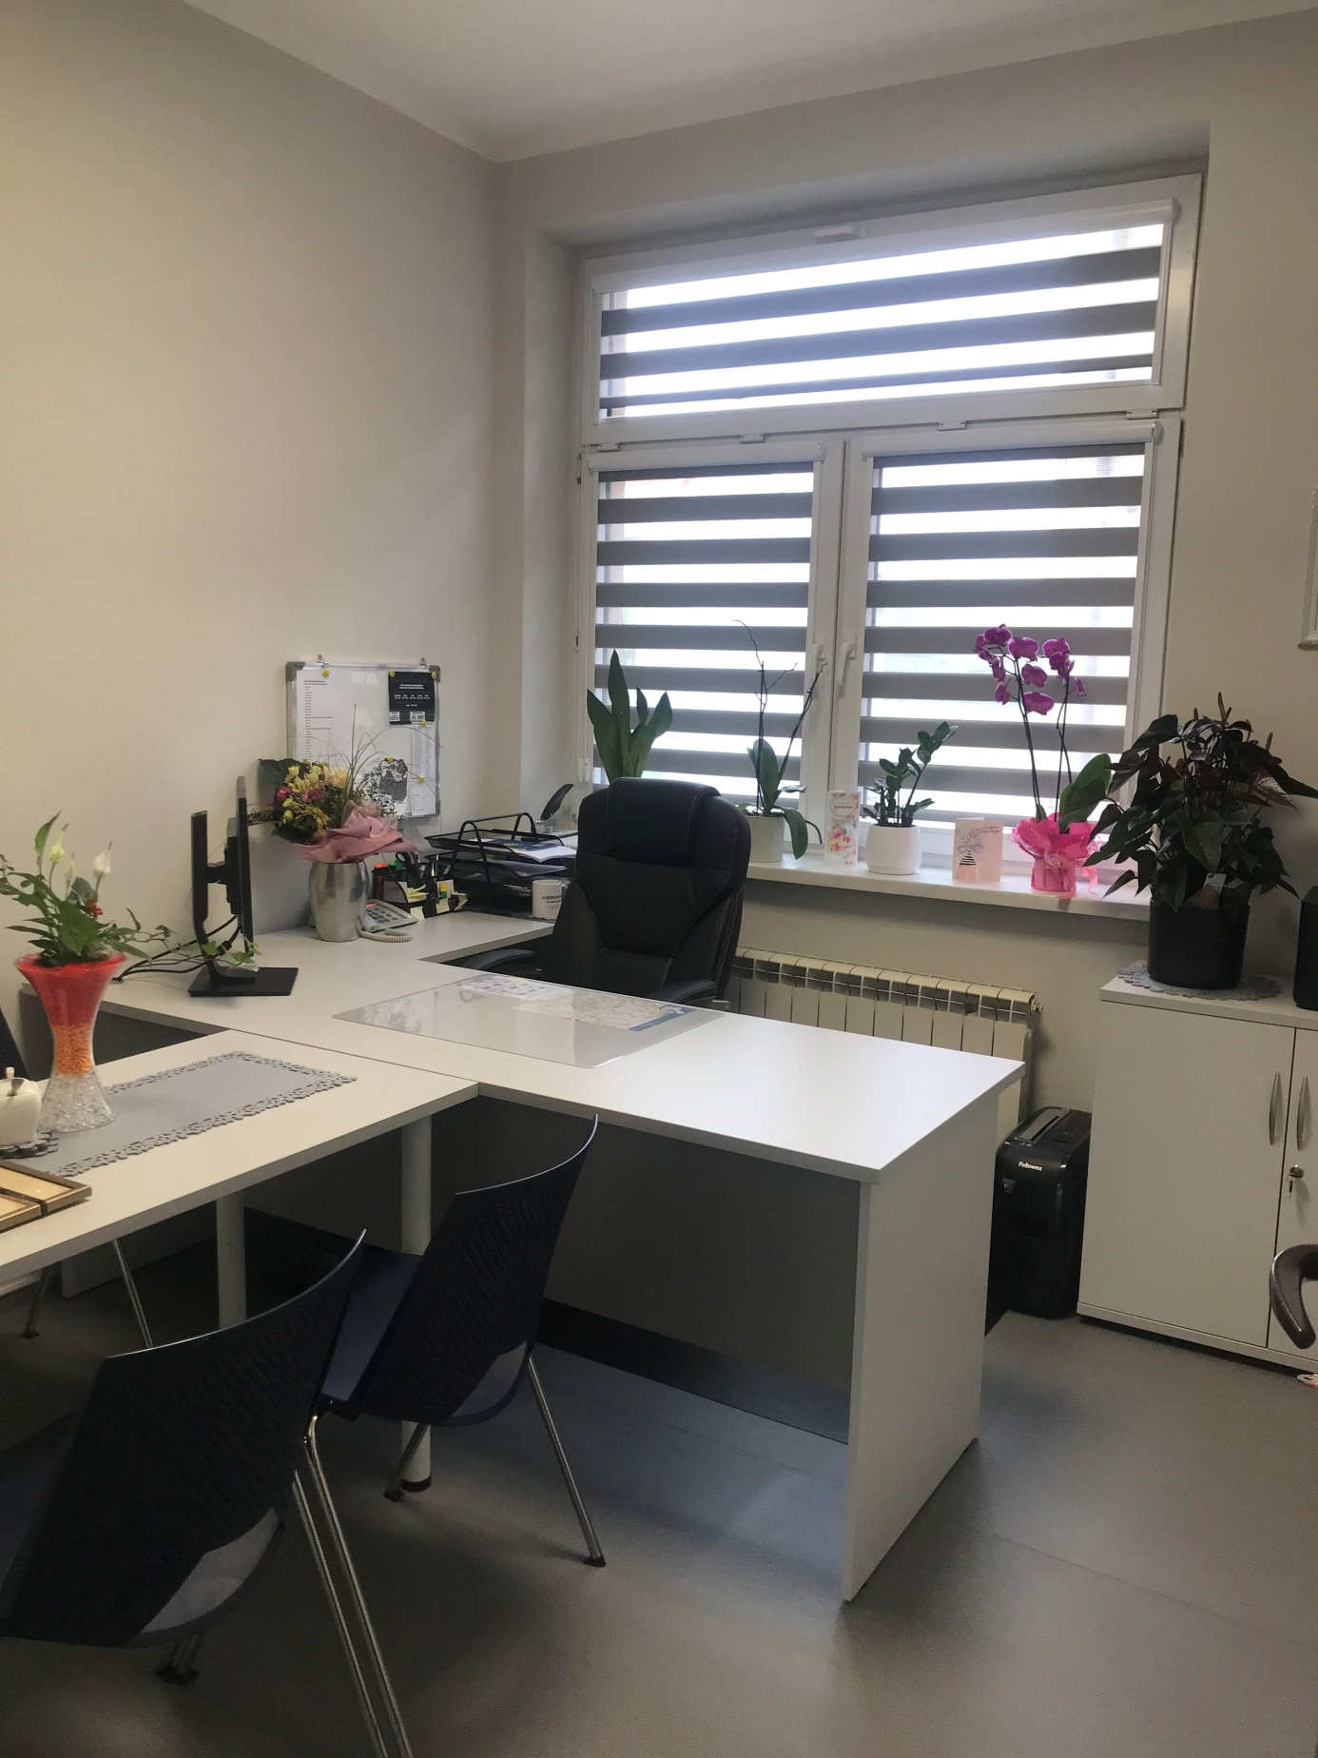
Pokój Kierownika GOPS.
Po wejściu w trzecie drzwi po lewej stronie znajduje się pokój pracowników socjalnych, w którym możesz załatwić sprawę.
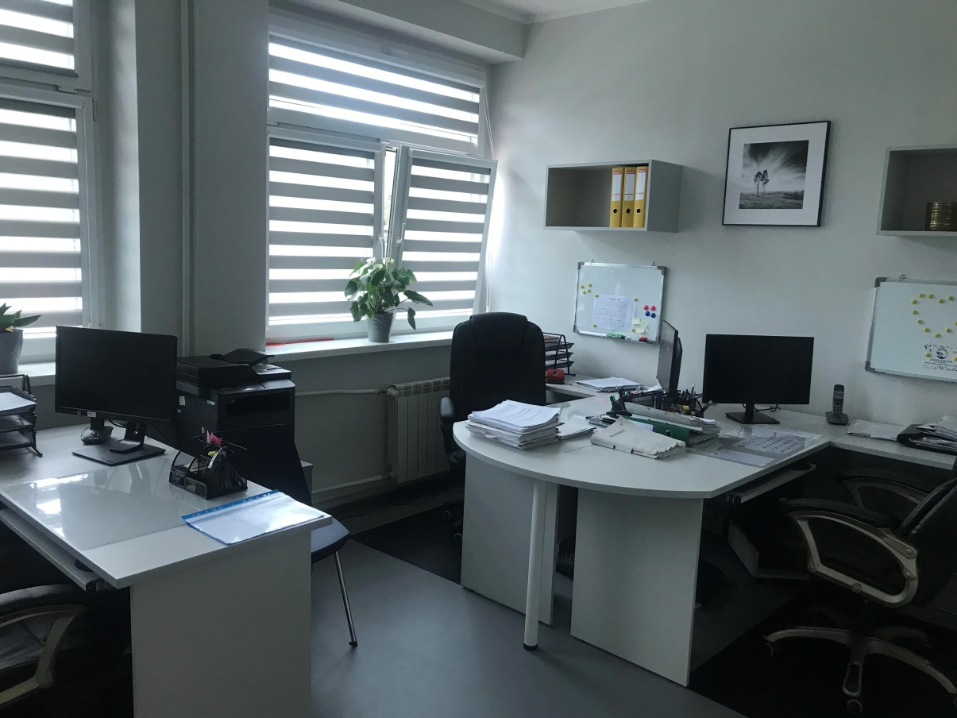
Pokój Pracowników Socjalnych.
Po wejściu w pierwsze drzwi po lewej stronie znajduje się toaleta przystosowana dla osób niepełnosprawnych.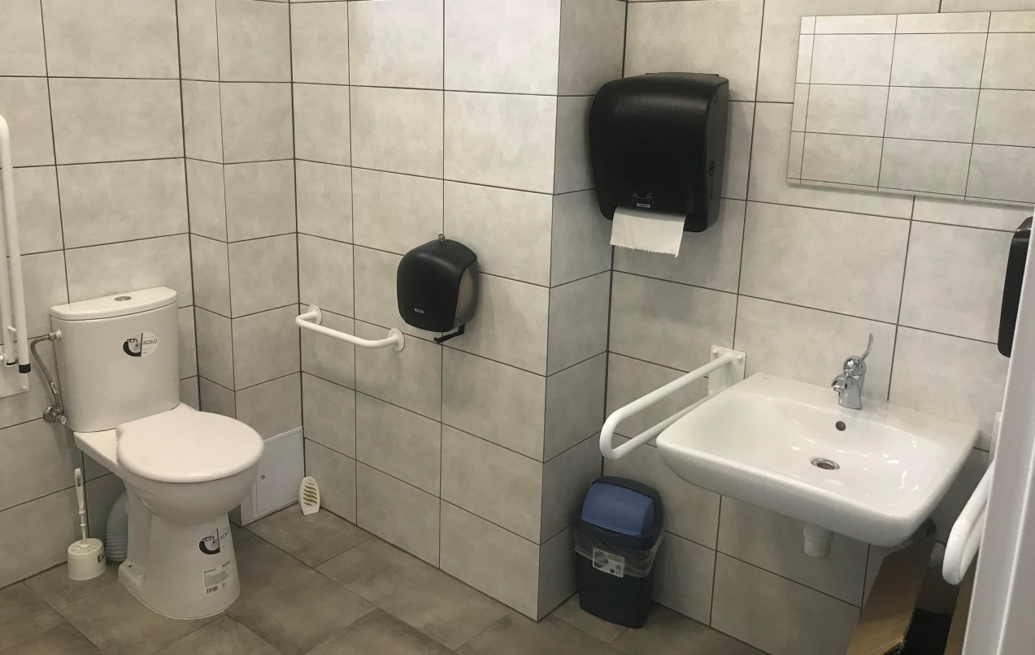

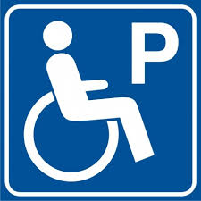
Jeśli przyjedziesz do nas autem, zaparkuj na specjalnie oznaczonym miejscu. Po lewej stronie budynku urzędu znajduje się duży parking, ze specjalnie wydzielonymi miejscami postojowymi.

Człowiek na wózku -symbol oznaczający osobę niepełnosprawną, literka P oznacza parking dla osoby z niepełnosprawnościami.

Zapraszamy! Jesteśmy do Twojej dyspozycji!

Logo tekstu łatwego do czytania i rozumienia:
głowa nad otwartą książką i podniesiony w górę kciuk w geście OK

